MAT B til A, Systime ebog

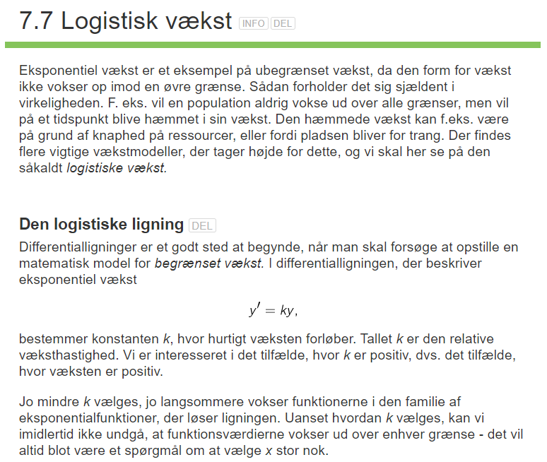

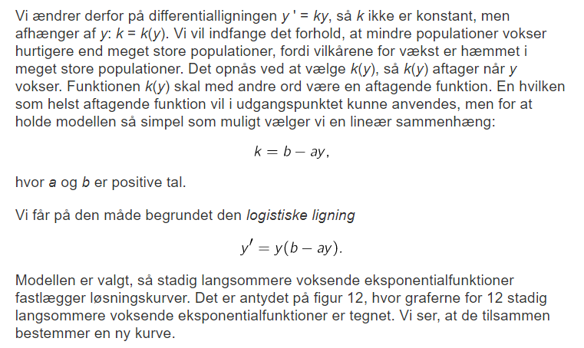

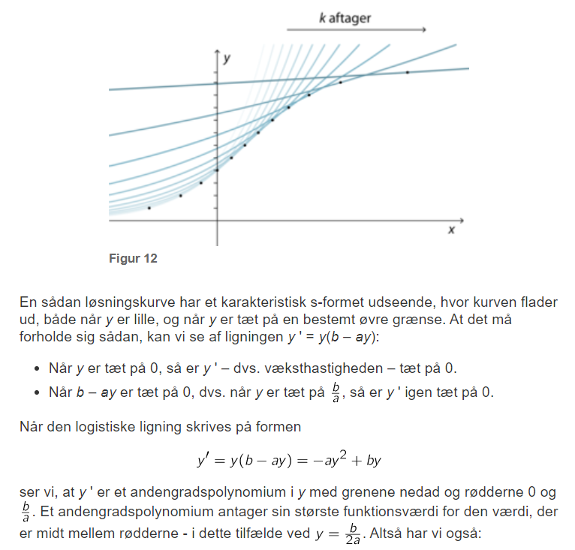

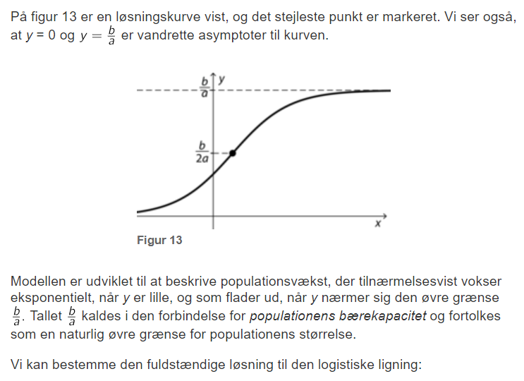

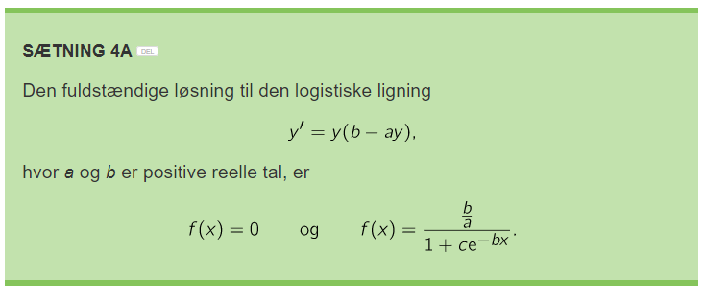

**Bevis kommer i 3.g.**

Gyldendals Gymnasiematematik B-A ebog

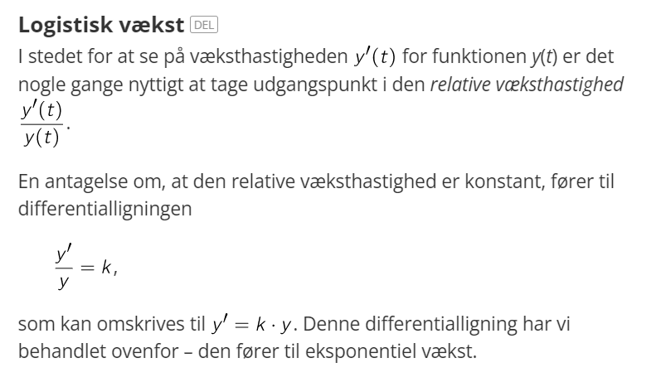

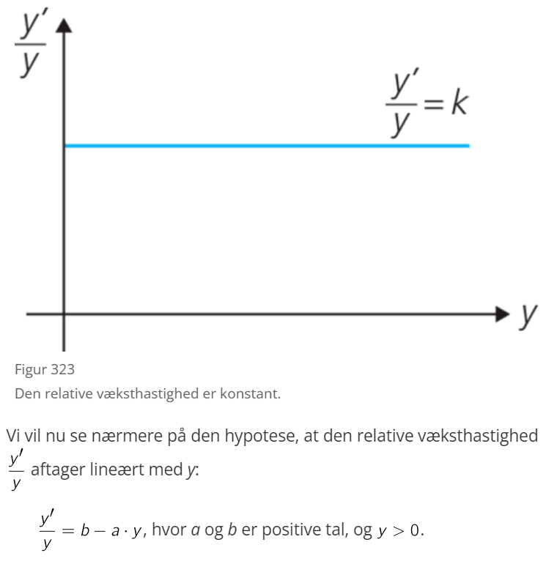

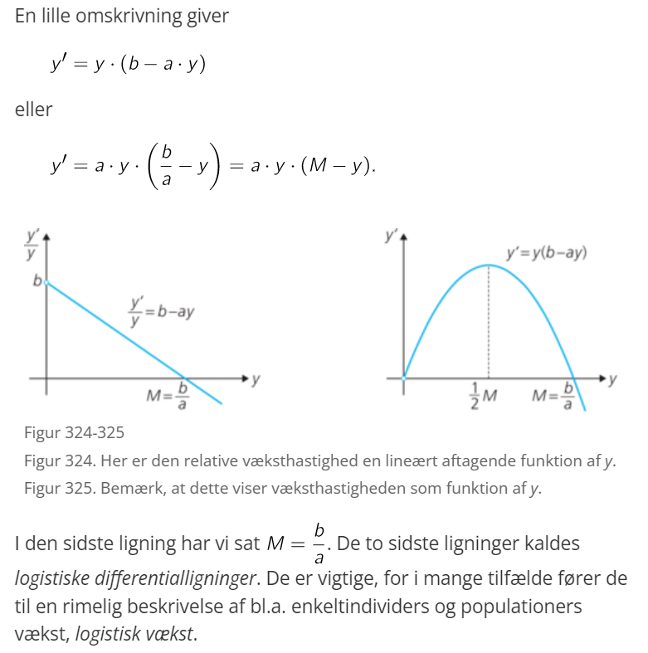

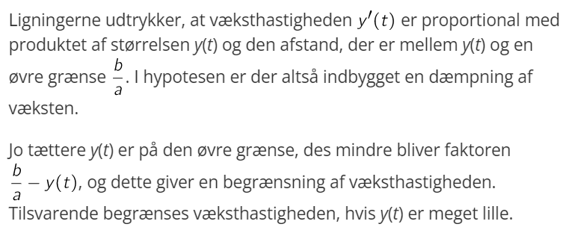

Kernestof MAT3 s.111

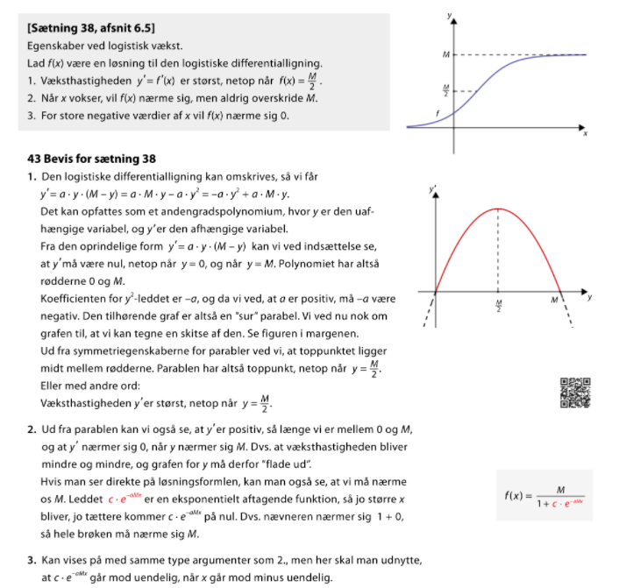

Et par videoer

<https://www.youtube.com/watch?v=Tt8uIXv7NhM&ab_channel=MichaelGrankvistS%C3%B8rensen>

Mindre egnet: <https://www.youtube.com/watch?v=ysIefR1riy4&ab_channel=SheilaMertz-Nielsen>

Et dokument på en hjemmeside

Her er der et bevis med, men det er IKKE nødvendigt at have med i SRO. Det er svært at få plads til

<https://www.matematikfysik.dk/mat/noter_tillaeg/tillaeg_differentialligninger_beviser_modeller.pdf>